Departamentul Informatica Inginerie si Software
Disciplina:Programarea calculatoarelor

RAPORT
la lucrarea de laborator nr.3
Tema: Prelucrarea tablourilor bidimensionale în limbajul C

A efectuat :
Studentul gr CR-251

Ciobanu Nicolae

A verificat :
Tutunaru Vladina
Scopul lucrării: Studierea posibilităţilor şi mijloacelor limbajului C
pentru programarea algoritmilor de prelucrare a tablourilor
bidimensionale.

Probleme pentru tablouri unidimensionale:
- input
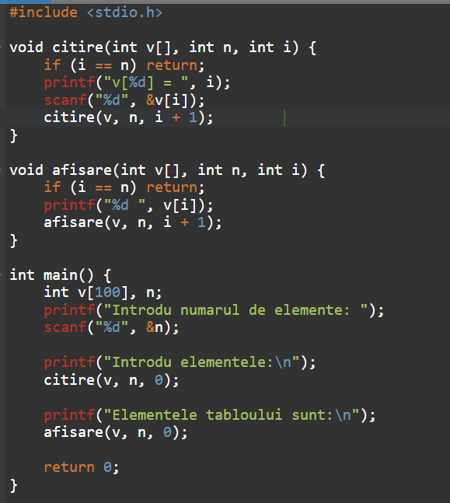
output
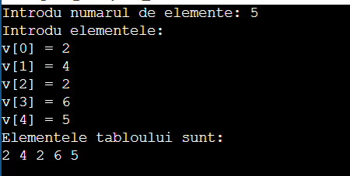
2.input
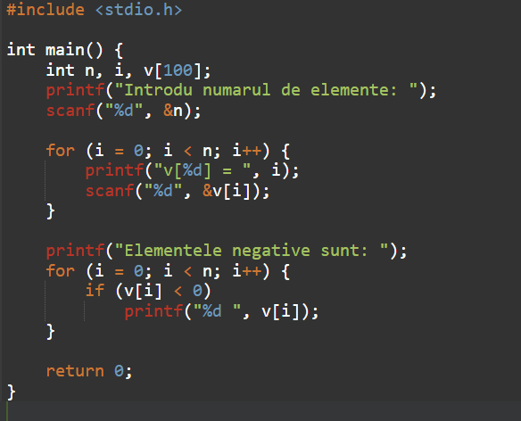
Output
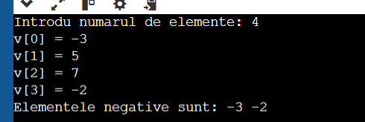
3.input
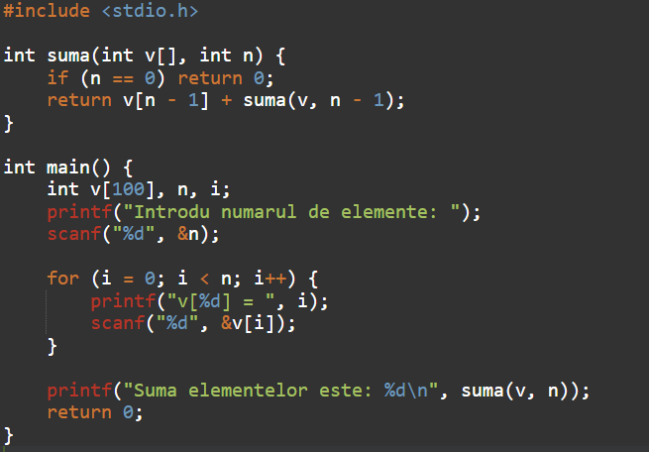
Output
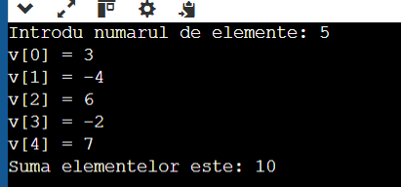
4.input
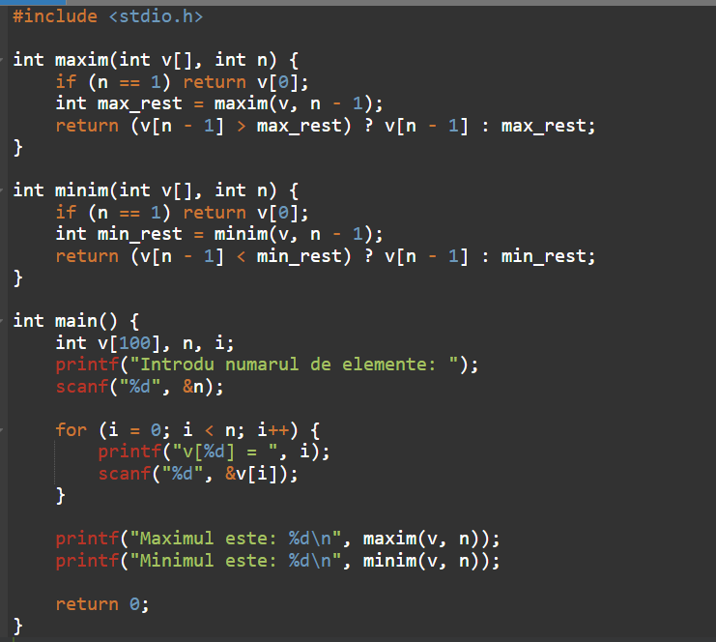
Output
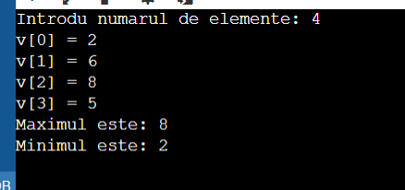
5.input
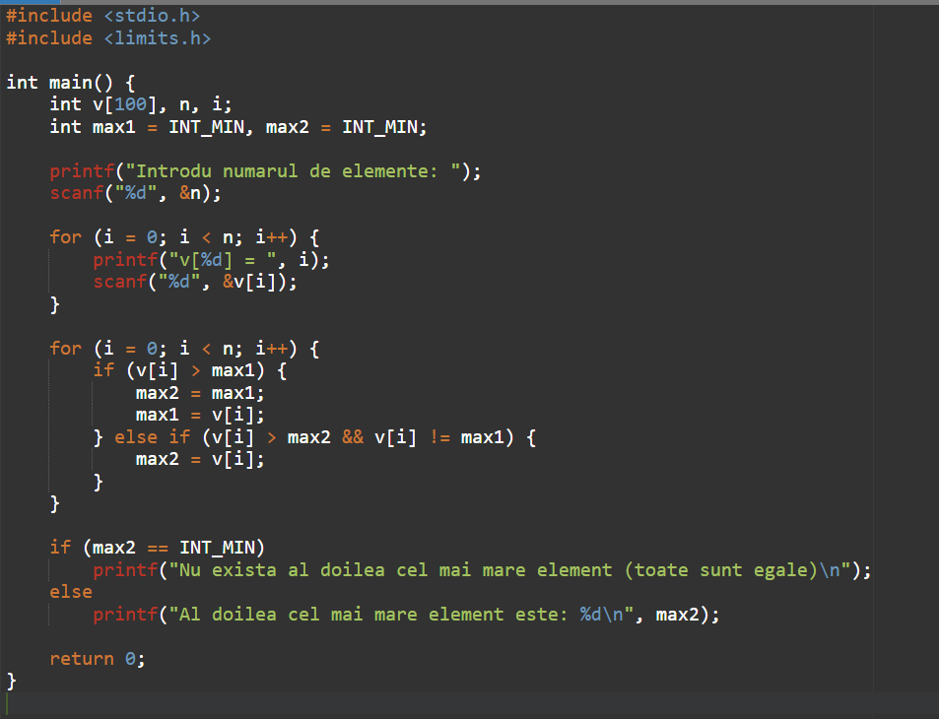
Output
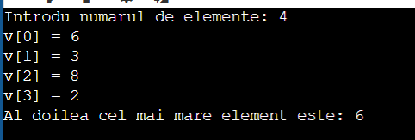
6.input
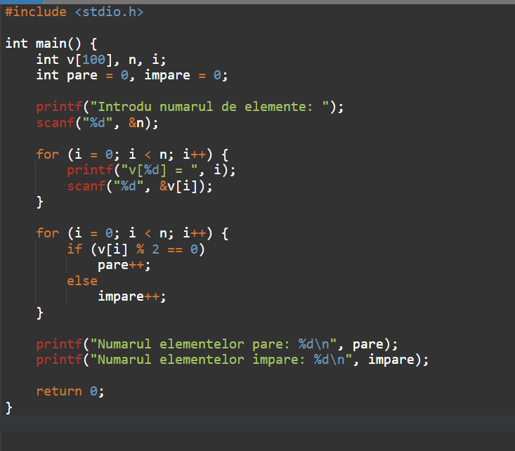
Output
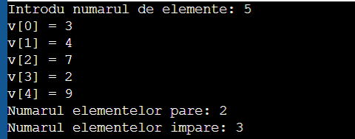
7.input
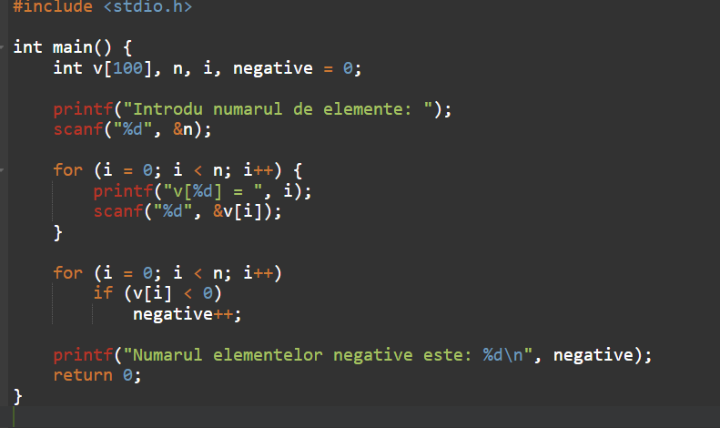
Output
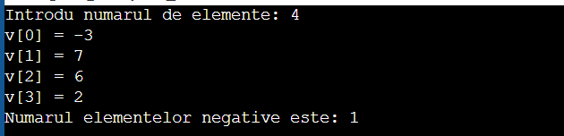
8.input
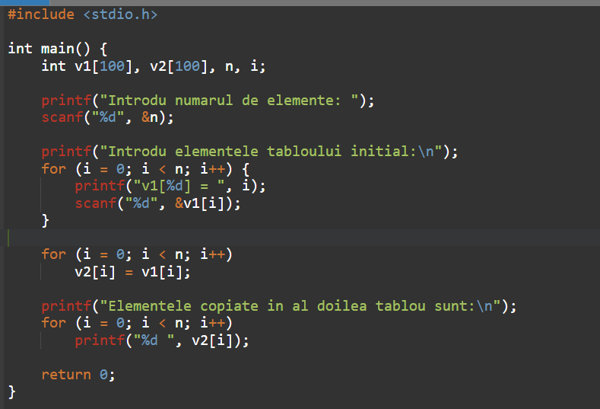
Output
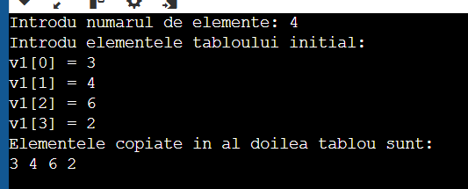
9.input
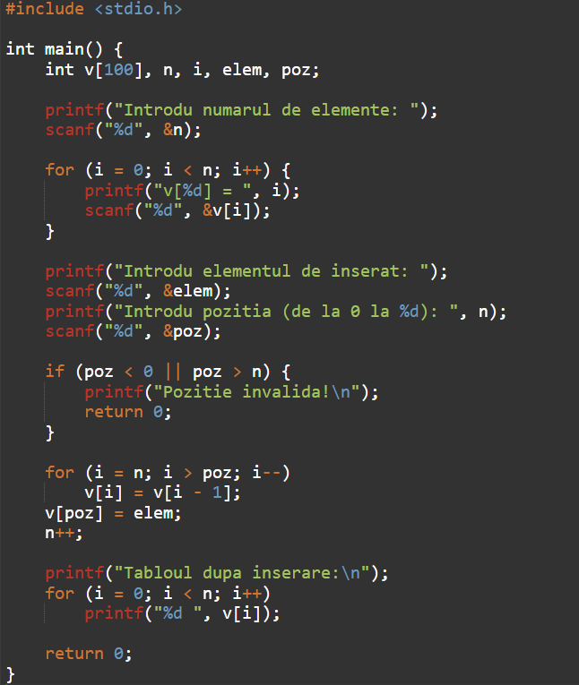
Output
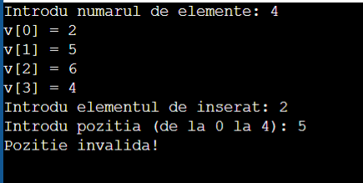
10.input
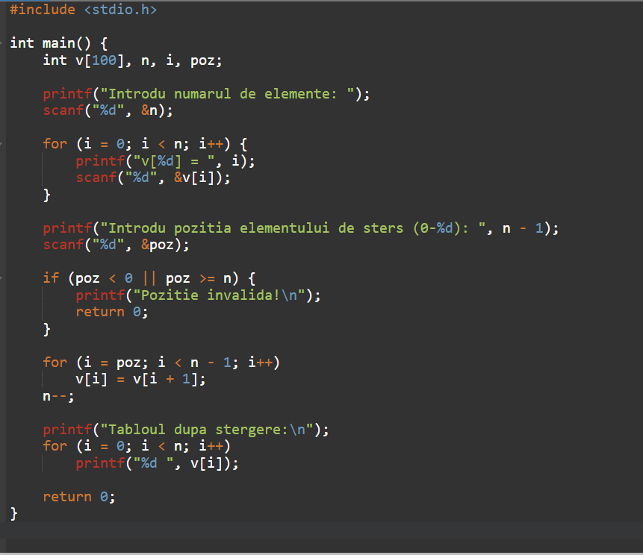
Output
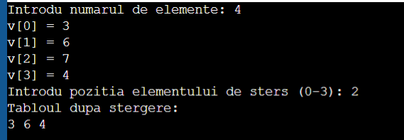

Sarcină (conform variantelor):
Pentru tabloul bidimensional dat din n linii şi m coloane:
Varianta 2. Să se determine suma elementelor negative din
fiecare linie și media elementului maximal și cel minimal.

Input:
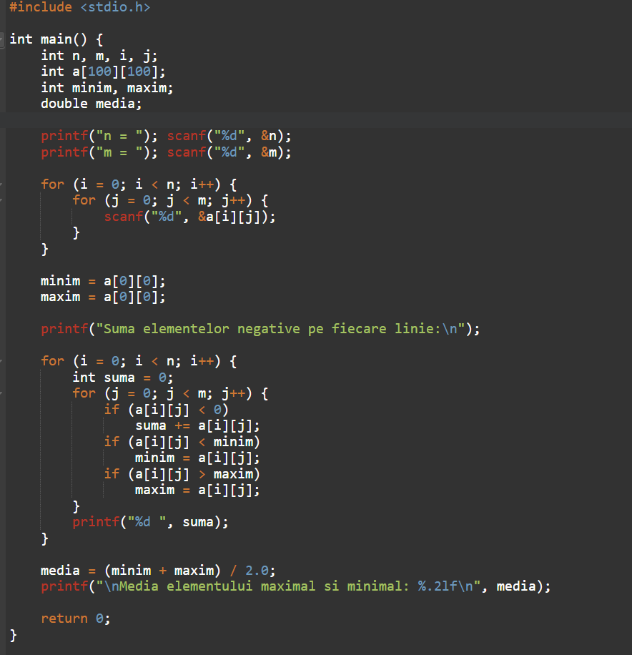

Output:
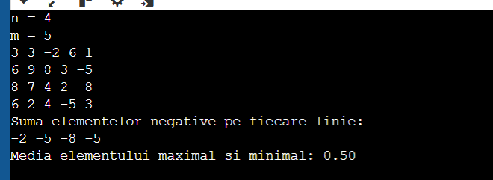

Schema logică a programului

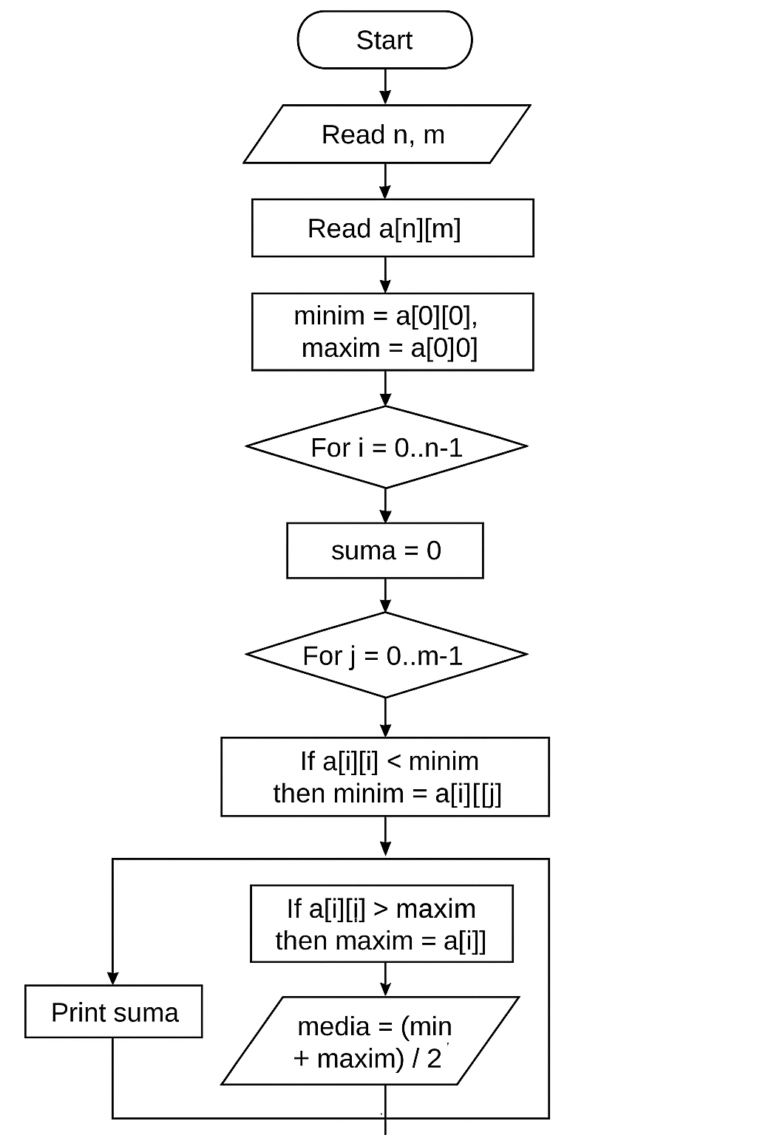

Concluzie
În urma realizării lucrării de laborator s-a studiat modul de declarare, citire și prelucrare a tablourilor bidimensionale în limbajul C. Au fost aplicate instrucțiuni de tip buclă pentru parcurgerea liniilor și coloanelor, identificarea elementelor negative, determinarea valorilor maxime și minime, precum și calculul mediei aritmetice dintre acestea. Lucrarea a consolidat cunoștințele despre structuri de date și algoritmi simpli de procesare a matricelor.

Bibliografie
1. Kernighan, B. W., & Ritchie, D. M. — The C Programming Language, Prentice Hall, 1988.
2. Tudor Sorin — Programarea în limbajul C, Editura Polirom, Iași, 2015.
3. Materialele cursului „Programarea calculatoarelor” — Universitatea Tehnică a Moldovei, 2025.
4. Documentația oficială GNU C: https://gcc.gnu.org/onlinedocs/

